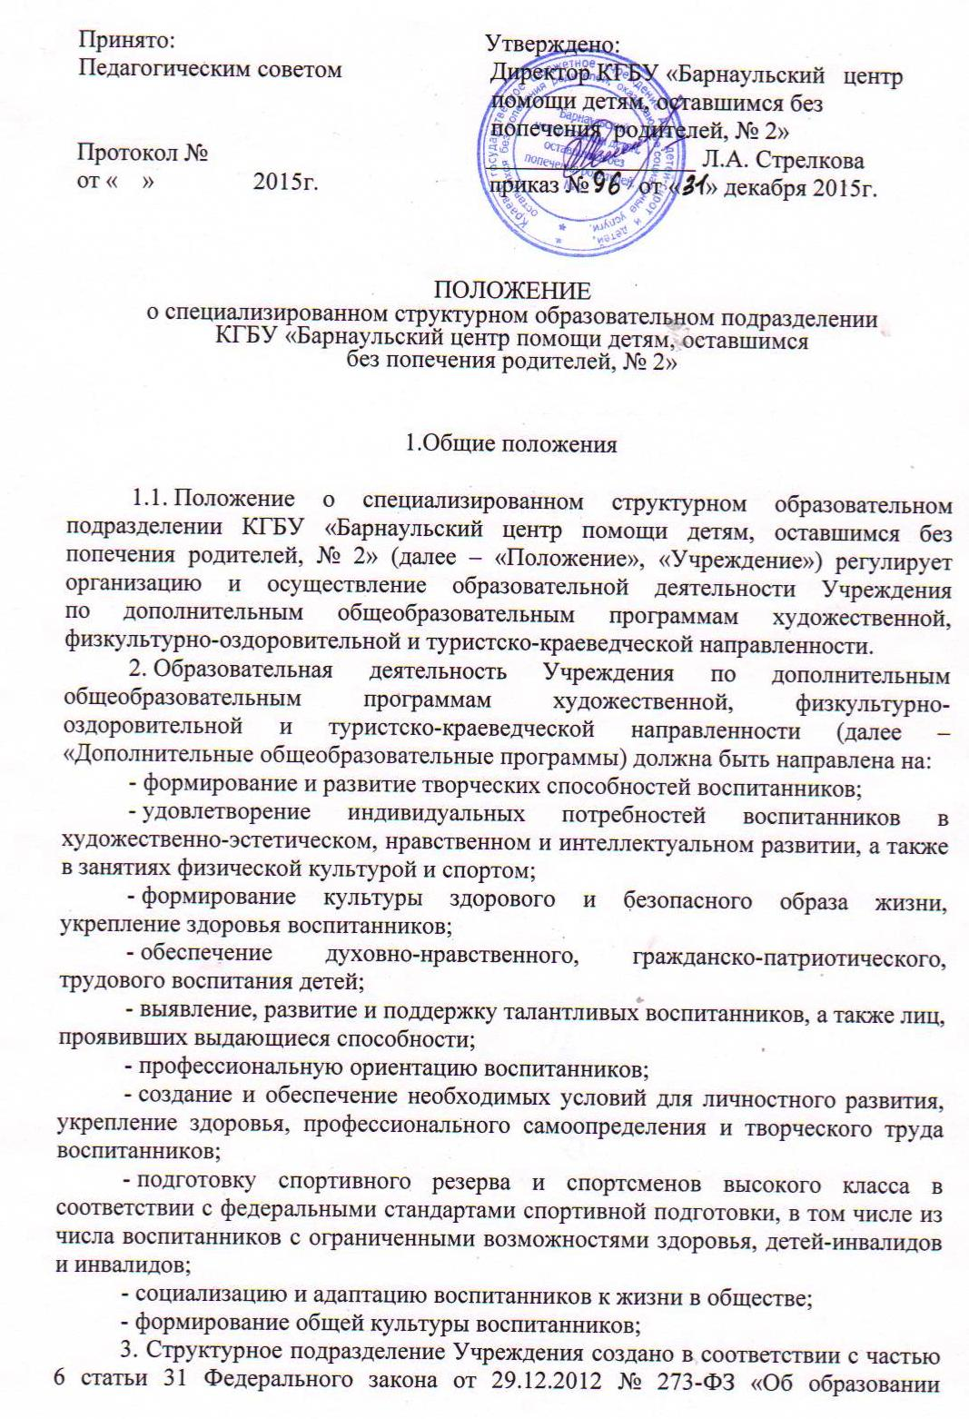в Российской Федерации», пунктом 2.9.1. раздела 2 Устава Учреждения.
4. Структурное подразделение не является юридическим лицом и действует на основании настоящего Положения.

2. Основы деятельности

2.1. Основной деятельностью Структурного подразделения является:
- реализация дополнительных общеобразовательных программ;
- реализация дополнительных общеобразовательных программ для всех возрастных категорий воспитанников при взаимодействии с различными образовательными организациями, учреждениями культуры, общественными организациями и другими организациями.
2.2. Содержание дополнительных общеобразовательных программ и сроки обучения определяются программой, разработанной и утвержденной Учреждением.
2.3. Учреждение реализует дополнительные общеобразовательные программы в течение всего календарного года, включая каникулярное время.
2.4. Учреждение организует образовательный процесс в соответствии с индивидуальными учебными планами в объединениях по интересам, сформированных в группы воспитанников одного возраста или разных возрастных категорий (разновозрастные группы), являющиеся составом объединения (клубы, секции, кружки) (далее – объединения), а также индивидуально.
2.5. Обучение по индивидуальному учебному плану, в том числе ускоренное обучение, в пределах осваиваемой дополнительной общеобразовательной программы осуществляется в порядке, установленном локальными нормативными актами Учреждения.
2.6. Занятия в объединениях могут проводиться по дополнительным общеобразовательным программам художественной, физкультурно-оздоровительной и туристско-краеведческой направленности.
Занятия в объединениях могут проводиться по группам, индивидуально или всем составом объединения.
Допускается сочетание различных форм получения образования и форм обучения.
Формы обучения по дополнительным общеобразовательным программам определяются Учреждением самостоятельно, если иное не установлено законодательством Российской Федерации.
2.7. Количество воспитанников в объединении, их возрастные категории, а также продолжительность занятий в объединении зависят от направленности дополнительных общеобразовательных программ и определяются локальным нормативным актом Учреждения.
Каждый воспитанник имеет право заниматься в нескольких объединениях.
2.8. Использование при реализации дополнительных общеобразовательных программ методов и средств обучения и воспитания, образовательных технологий, наносящих вред физическому или психическому здоровью воспитанников, запрещается.
2.9. Учреждение ежегодно обновляет дополнительные общеобразовательные программы с учетом развития культуры, технологий и социальной сферы.
2.10. В Учреждении образовательная деятельность осуществляется на русском языке.
2.11. Расписание занятий объединения составляется для создания наиболее благоприятного режима труда и отдыха воспитанников администрацией Учреждения, по представлению педагогических работников с учетом пожеланий воспитанников и их возрастных особенностей.

